INTEGRACIÓN Nº 7
REVISTA SOBRE CEGUERA Y DEFICIENCIA VISUAL

Diciembre 1991
Págs. 32-38

Influencia del trabajo en el mantenimiento y generalización de la autonomía personal (*)

Heliodoro Nuñez Soledad Luengo
Técnicos de Rehabilitación Básica
de la Unidad de Rehabilitación Básica de Madrid

El entrenamiento en Orientación y Movilidad parece tener una eficacia variable en los individuos que no siempre alcanzan el mismo nivel de autonomía. El objetivo último del entrenamiento en Orientación y Movilidad es el mantenimiento y generalización por parte de los individuos de las habilidades y logros obtenidos tras el proceso de intervención. Este mantenimiento y generalización, de todos es sabido que, depende de muchos factores Es nuestra experiencia laboral observábamos que aquellos individuos que realizaban algún trabajo o estudio mantenían un mayor grado de autonomía y por el contrario aquellos que no mantenían una vida activa laboralmente perdían muchas de las habilidades aprendidas.

A partir de esta observación nos planteamos realizar un estudio que nos permitiera comprobar estadísticamente si nuestra experiencia cotidiana era un reflejo de la realidad. Decidimos llevar a cabo un seguimiento de una muestra de individuos que habían realizado un programa de Orientación y Movilidad en la Unidad de Rehabilitación Básica de Madrid. El estudio se plantea como una experiencia piloto que desearíamos sea contrastada en otros lugares y por otros profesionales.

Nuestra hipótesis de trabajo fue la siguiente: «El mantenimiento y generalización de las habilidades de Orientación y Movilidad aprendidas en el proceso de rehabilitación se correlaciona positivamente con una vida activa laboralmente, asimismo las habilidades de Orientación y Movilidad tienden a bajar en aquellos sujetos que no tienen una obligación laboral».

El estudio se realizó entre todos los sujetos que habían llevado a cabo un proceso de Orientación y Movilidad entre enero de 1985 y finales de 1990 en la Unidad de Rehabilitación Básica de Madrid.

La muestra elegida para el estudio fueron sujetos de ambos sexos que en el momento de realizar el programa tenían entre 25 y 55 años.

De todos los sujetos que llevaron a cabo un proceso de rehabilitación en la Unidad de Madrid en el período de tiempo arriba indicado, sólo 96 se encontraban en el intervalo de 25 a 55 años, distribuyéndose de la siguiente forma por edad y sexo (Figura 1).

Observamos que la distribución de los individuos es muy similar en todos los grupos no encontrando diferencias significativas en ninguno de ellos.

INTERVALOS DE EDAD

La edad de aparición de la ceguera entre los sujetos se había producido en una mayor parte en plena edad laboral (la edad laboral en España se encuentra entre los 18 y 65 años, aunque en algunos trabajos o en determinadas circunstancias, finaliza alrededor de los 60 años). En nuestra muestra de estudio se produce en ceguera se ha producido entre los 0-15 años, un gran porcentaje entre los 20-45 años, encontrando sólo un 7,25 % en que la ya que la población menor de 18 años suele recibir atención en las áreas de Orientación y Movilidad en los centros educativos donde están escolarizados (Figura 2).

Las causas que habían provocado la pérdida visual son muy diversas.

* Ponencia presentada en la VI Conferencia de Movilidad celebrada en Madrid del 9-12 septiembre 1991.

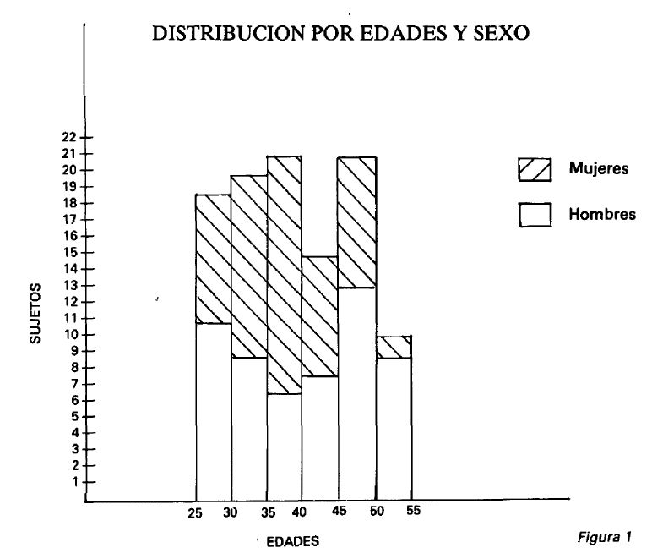

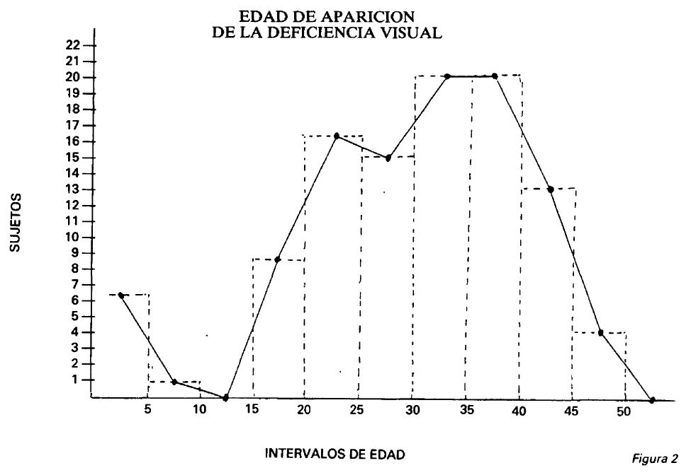
CAUSA DE LA CEGUERA

Alaquia quirúrgica | 2 | ( 2,08 %)
Atrofia nervio óptico | 5 | ( 5,20 %)
Atrofia papilar | 1 | (1,04 %)
Cataratas | 4 | ( 4,16 %)
Coloboma iris | 1 | ( 1,04 %)
Degeneración tapetoretiniana | 1 | ( 1,04 %)
Desprendimiento retina | 7 | ( 7,29 %)
Fibroplasia | 1 | ( 1,04 %)
Glaucoma | 4 | ( 4,16 %)
Luxación cristalino | 2 | ( 2,08 %)
Miopía | 9 | ( 9,30 %)
Neuritis óptica | 1 | ( 1,04 %)
Retinopatia diabética | 22 | (22,91 %)
Retinosis pigmentaria | 15 | (15,62 %)
Traumatismos | 11 | (11,45 %)
Tumor | 2 | ( 2,08 %)
Uveitis | 4 | ( 4,16 %)
No consta | 4 | ( 4,16 %)

Destacan sin embargo las siguientes:

Causas Porcentaje

Retinopatia diabética 22,91 %
Retinitis pigmentaria 15,62 %

Traumatismos 11,45 %

Miopía 9,30 %

Este porcentaje respecto a las causas de pérdida visual es similar al de la población afiliada a la O.N.C.E.
SITUACIÓN LABORAL ANTERIOR A LA PÉRDIDA VISUAL

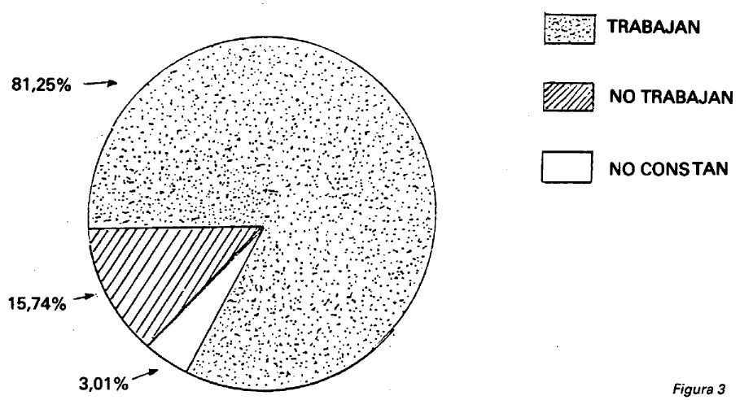

La mayoría de los sujetos realizaban un trabajo remunerado en el momento de aparición de la deficiencia visual, trabajo que perdieron a consecuencia de este problema.

El nivel de autonomía alcanzado por los individuos una vez finalizado su proceso de aprendizaje fue clasificado en una de estas cuatro categorías;

1. NIVEL 0: El individuo se desplazaba con guía vidente.

2. NIVEL 1: El individuo se desplazaba con autonomía, seguridad y eficacia en su entorno próximo.

3. NIVEL 2: El individuo se desplazaba con autonomía, seguridad y eficacia en itinerarios habituales que estaban fuera de su entorno próximo (en este nivel el individuo utilizaba el transporte público).

4. NIVEL 3: El individuo se desplazaba con autonomía, seguridad y eficacia en cualquier entorno.

Nota: Cada categoría implica la incorporación de los niveles anteriores.
NIVEL DE AUTONOMÍA ALCANZADO

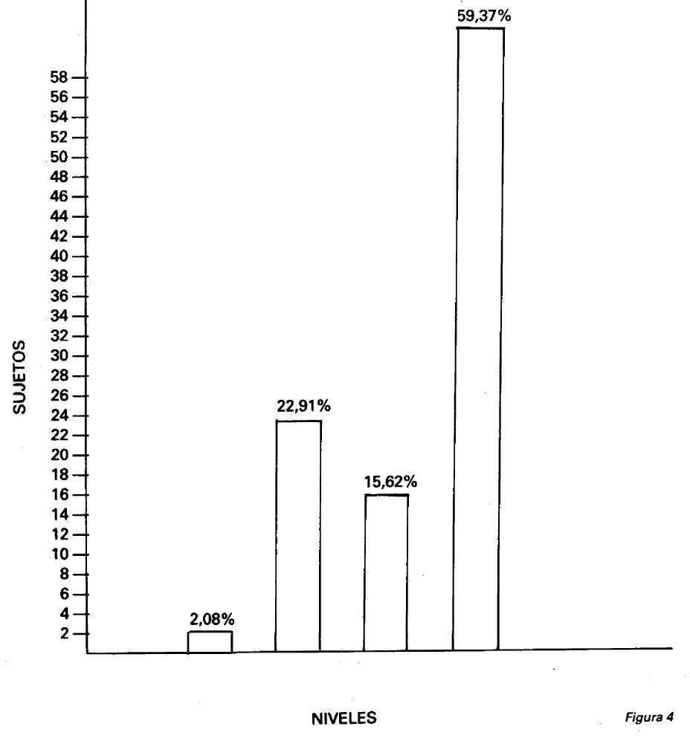

Una vez recopilados los datos precedentes se procedió a la localización de los sujetos con la finalidad de comprobar el nivel de autonomía que tenían en esos momentos y si estaban realizando alguna actividad laboral. Para ello se llevó a cabo una entrevista con cada uno de los sujetos.

De los 96 individuos que componían la muestra fueron anulados 18, unos por no ser localizados y otros por fallecimiento, De los 78 individuos con los que se contactó y que componían la muestra final se obtuvieron los siguientes datos:
SITUACIÓN LABORAL ACTUAL

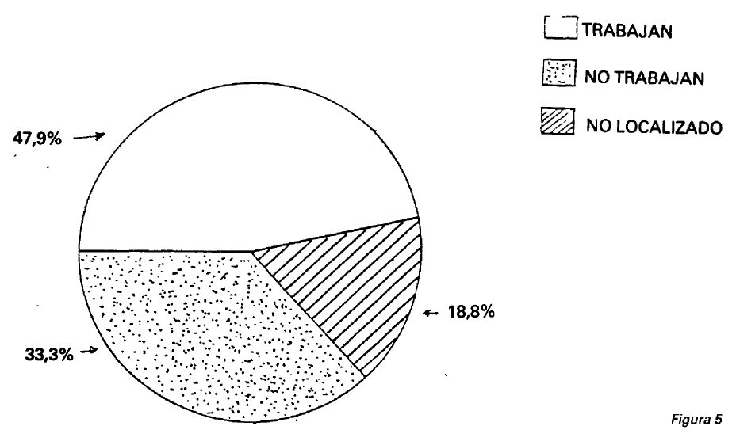

La situación laboral de los sujetos de la muestra era, en el primer trimestre de 1991, la que nos muestra el gráfico anterior. El 58,9 % trabaja en la actualidad frente al 81,25 % que trabajaban antes de la aparición de la deficiencia visual. Por el contrario el 41,1 % no tiene una vida laboral activa frente al 15,74 % que no la tenían antes de la aparición de la deficiencia visual.

DISTRIBUCIÓN POR SEXO

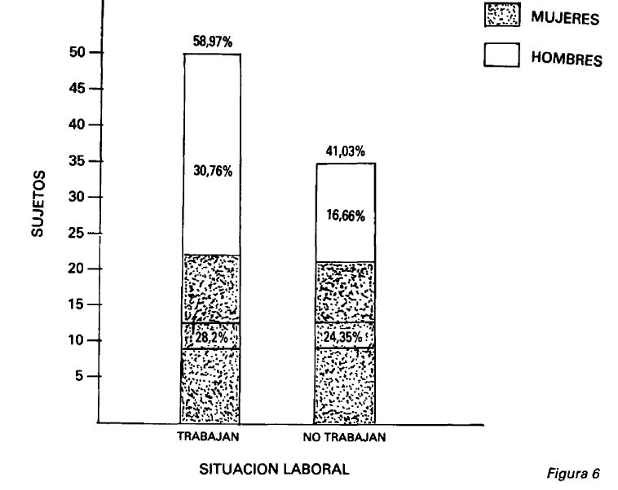
NIVEL DE AUTONOMÍA QUE TIENEN EN LA ACTUALIDAD

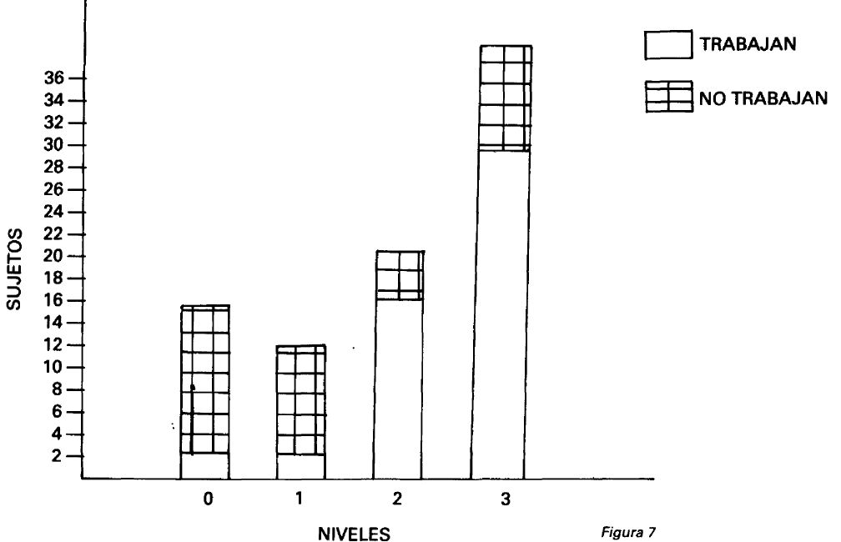

Es llamativo el grado de ocupación de las mujeres de nuestra muestra ya que se encuentra por encima del grado de ocupación de la población femenina general, al contrario que el porcentaje de hombres que se encuentra por debajo de los porcentajes de la población general. Estos datos están en concordancia con los obtenidos en el estudio sociológico realizado por EDIS (1985) sobre la población invidente en España.

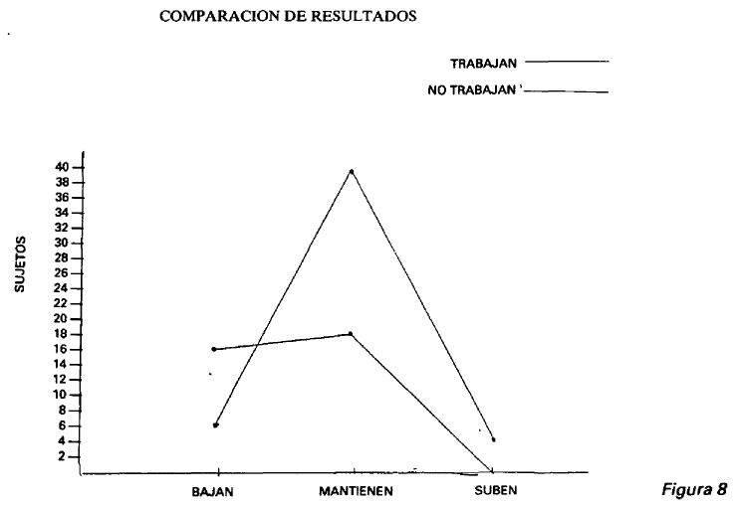

Como podemos observar existe una diferencia muy significativa entre el nivel de autonomía que tienen los sujetos que realizan una actividad laboral y aquellos que no la realizan. Así mientras sólo el 4,35 % de los que trabajan tienen un nivel 0 de autonomía (se desplazan siempre con guía vidente), encontramos, entre los que no trabajan, un aumento de hasta el 37,5 %. De igual manera mientras el 58,7 %, entre los que mantienen una vida laboral activa, tienen un nivel 3 (autonomía total en sus desplazamientos) esta cifra desciende hasta un 25,01 % en los que no tienen actividad laboral (variación intergrupos).

Sin embargo nuestro estudio intentaba comprobar hasta que punto la variable actividad laboral influía en el mantenimiento y generalización de los niveles de autonomía que los sujetos habían alcanzado en el programa de Orientación y Movilidad.

Mientras en el grupo que tiene una actividad laboral sólo un 13,04 había bajado el nivel de autonomía alcanzado en el programa de rehabilitación, en el grupo sin actividad laboral el porcentaje aumenta hasta un 46,88 %.

CONCLUSIONES

Los datos obtenidos en nuestra muestra parecen indicar que el éxito en cuanto al mantenimiento de los logros obtenidos en un programa de Orientación y Movilidad está correlacionado positivamente con una actividad laboral, lo cual nos lleva a plantear que los programas de Orientación y Movilidad deben estar relacionados con aquellos programas que impliquen actividades (bien laborales o de ocio) que motiven al individuo a utilizar y poner en práctica los aprendizajes llevados a cabo en el programa de Orientación y Movilidad.

